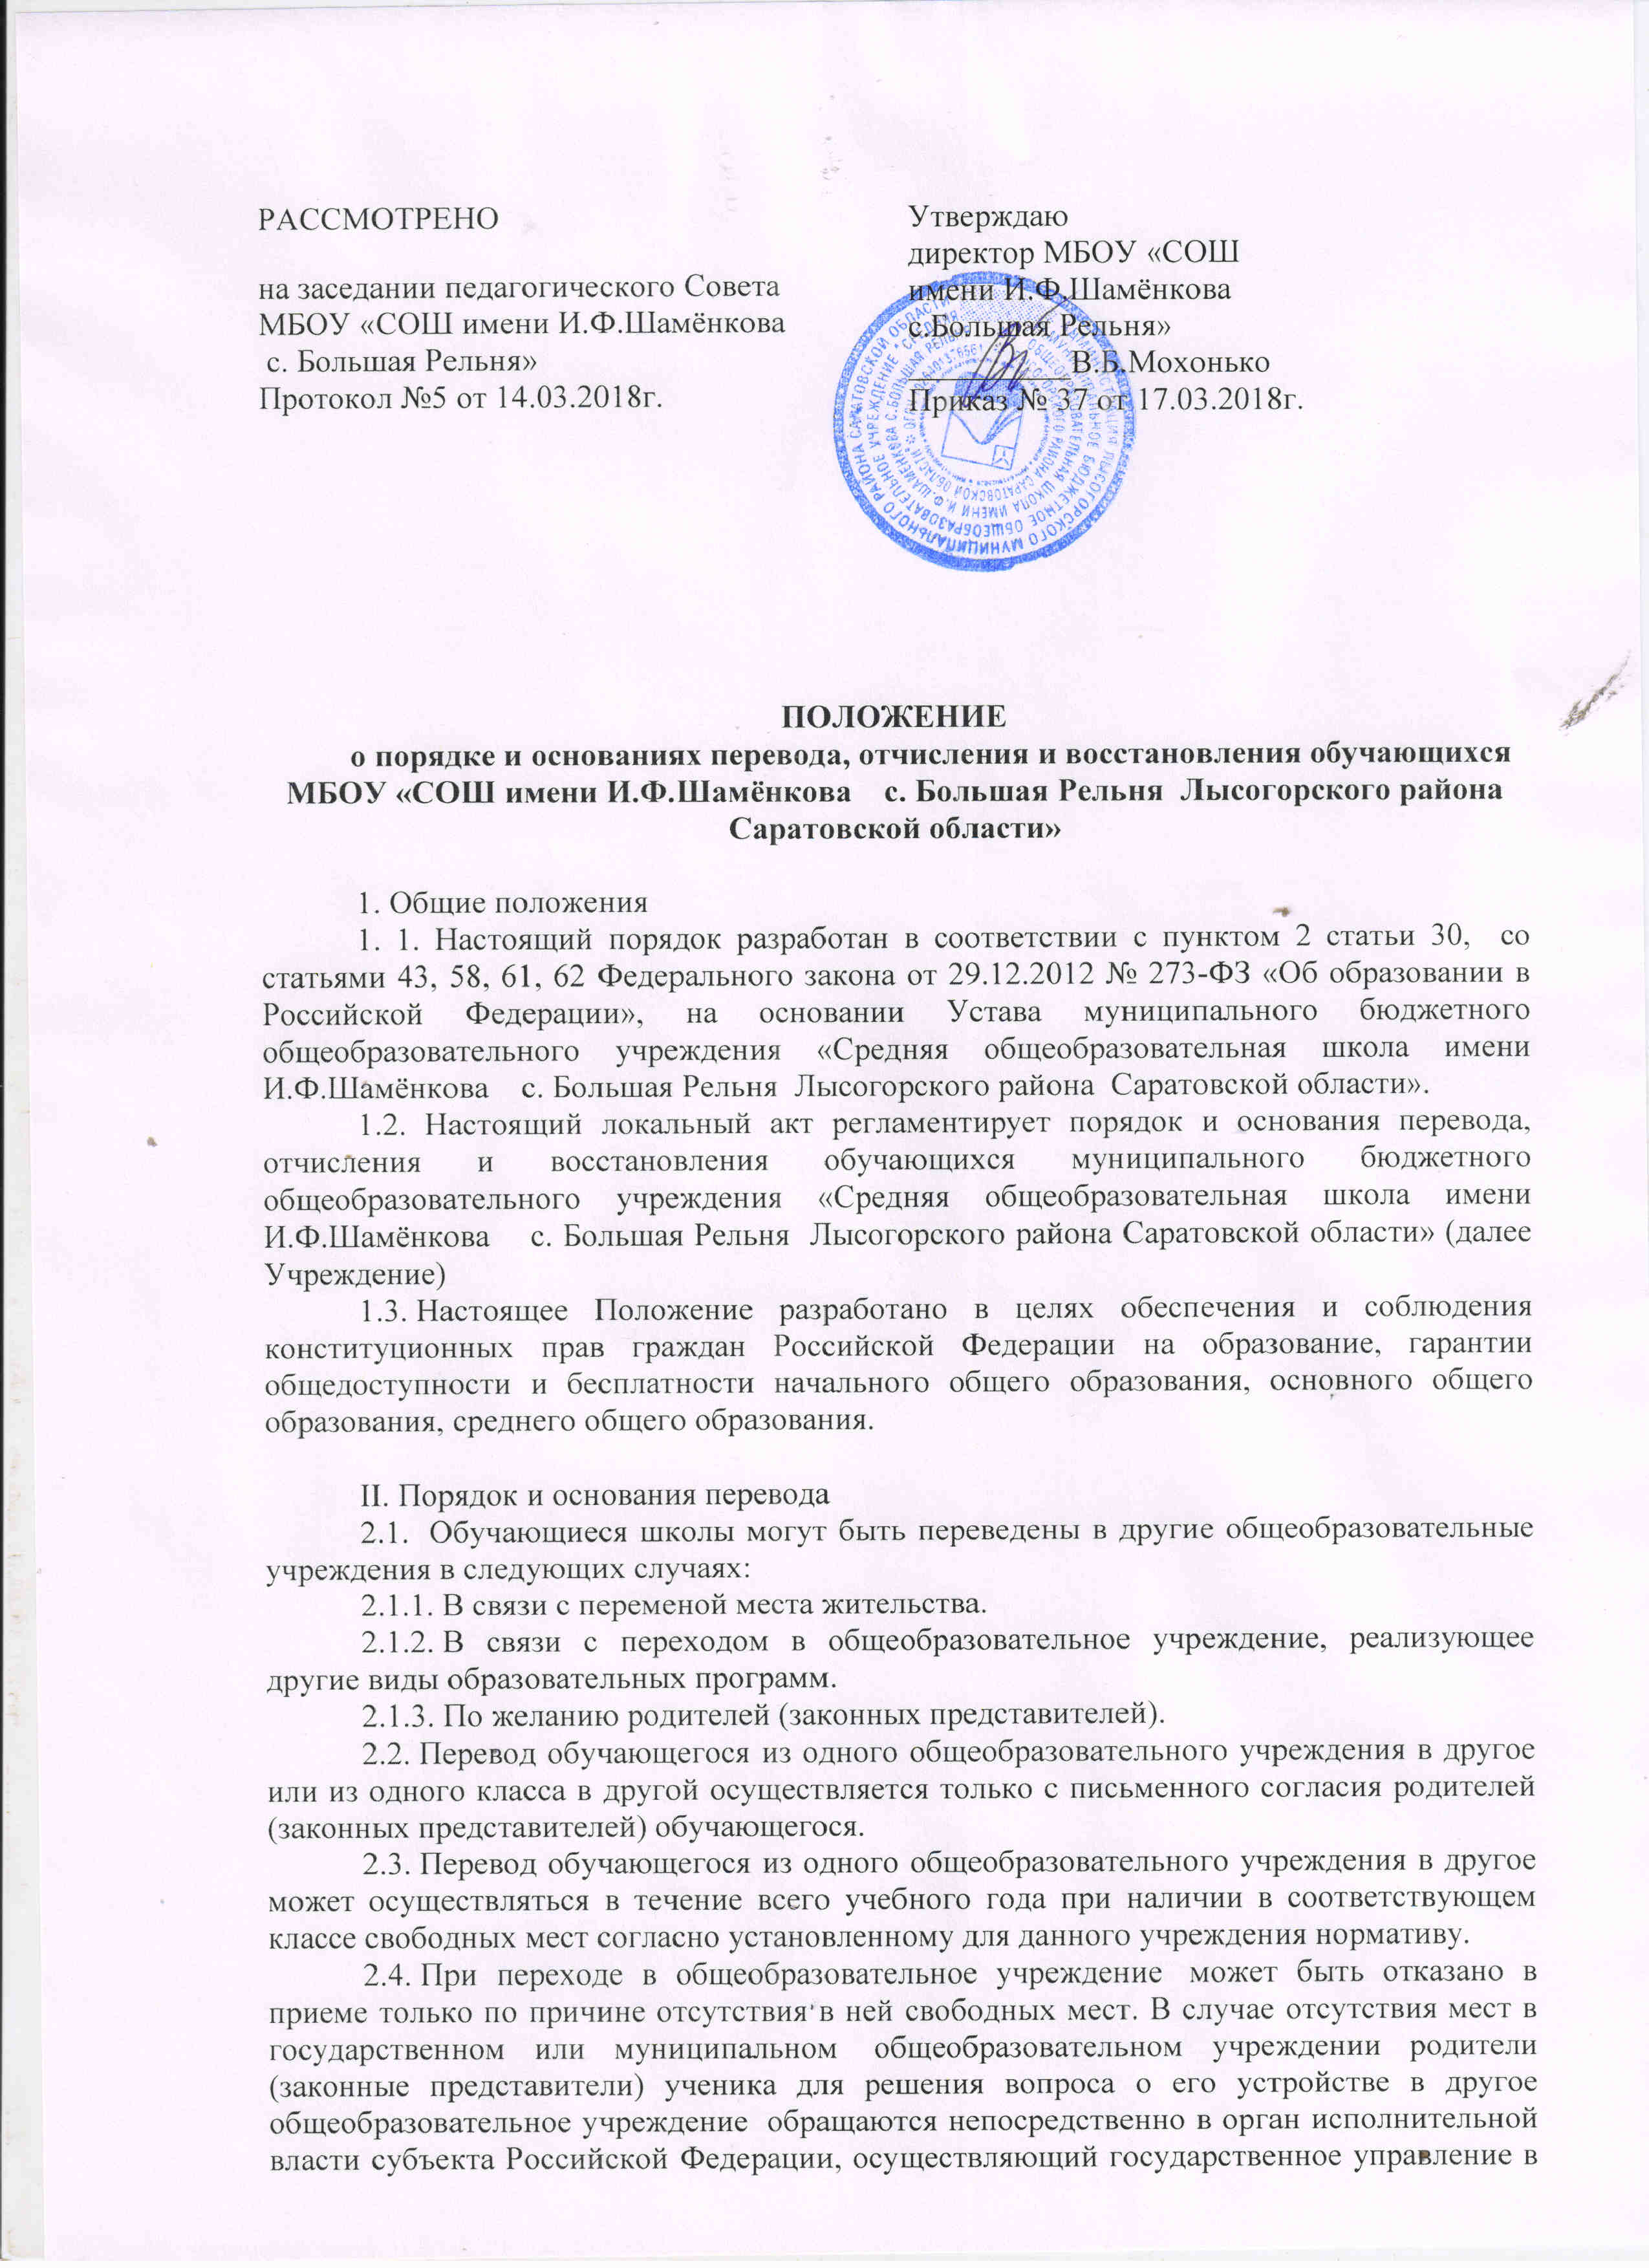

сфере образования, или орган местного самоуправления, осуществляющий управление в сфере образования в соответствии с частью 7 ст. 67 п. 4 Федерального закона № 273-ФЗ «Об образовании в Российской Федерации».
2.5. Перевод обучающегося на основании решения суда производится в порядке, установленном законодательством.
2.6. При переводе обучающегося из общеобразовательного учреждения его родителям (законным представителям) выдаются документы, которые они обязаны представить в общеобразовательное учреждение:
-личное дело;
-табель успеваемости;
-медицинская карта
-справка о выбытии ученика.
2.7. Школа выдает документы по личному заявлению родителей (законных представителей).
2.8. При переводе обучающегося в общеобразовательное учреждение прием обучающегося осуществляется с предоставлением документов:
-заявления от родителей (законных представителей);
-личного дела ученика;
-медицинской карты
-документа, подтверждающего образование за предыдущий период обучения;
-ведомости текущих отметок.
Родители (законные представители) ученика обязаны предъявить паспорт при сдаче документов ребенка в школу.
2.9. Перевод обучающихся оформляется приказом директора школы.

III. Порядок и основания отчисления и восстановления обучающихся
3.1. Образовательные отношения между школой, учеником и его родителями (законными представителями) прекращаются в связи с отчислением обучающегося из школы:
3.1.1. В связи с получением образования (завершением обучения).
3.1.2. Досрочно по основаниям, установленным п.3.2. настоящего Положения.
3.2. Образовательные отношения могут быть прекращены досрочно в следующих случаях:
3.2.1. По инициативе обучающегося или родителей (законных представителей) несовершеннолетнего обучающегося, в том числе в случае перевода обучающегося для продолжения освоения образовательной программы в другое общеобразовательное учреждение, осуществляющее образовательную деятельность.
3.2.2. По инициативе школы в случае применения к обучающемуся, достигшему возраста пятнадцати лет, отчисления как меры дисциплинарного взыскания, а также в случае установления нарушения порядка приема в школу, повлекшего по вине обучающегося его незаконное зачисление в школу.
3.2.3. По обстоятельствам, не зависящим от воли обучающегося или родителей (законных представителей) несовершеннолетнего обучающегося и организации, осуществляющей образовательную деятельность, в том числе в случае ликвидации организации, осуществляющей образовательную деятельность
3.3. Досрочное прекращение образовательных отношений по инициативе обучающегося или родителей (законных представителей) несовершеннолетнего обучающегося не влечет за собой возникновение каких-либо дополнительных, в том числе материальных, обязательств указанного обучающегося перед школой.
3.4. Основанием для прекращения образовательных отношений является приказ директора школы об отчислении обучающегося из школы.
3.5. Права и обязанности обучающегося, предусмотренные законодательством об образовании и локальными нормативными актами школы, прекращаются с даты его отчисления из школы.
3.6. При досрочном прекращении образовательных отношений школа в трехдневный срок после издания приказа директором школы об отчислении обучающегося выдает лицу, отчисленному из школы, справку об обучении.

IV. Восстановление в школе
4.1. Лицо, отчисленное из образовательной организации по инициативе обучающегося до завершения освоения образовательной программы, имеет право на восстановление для обучения в образовательной организации.
4.2. Порядок и условия восстановления в образовательной организации определяются Правилами приема обучающихся.

